1113. Budapest, Zsombolyai u.6.
T: 34-33-880
www.ratkaimartonklub.hu

2016. márciusi műsorai

Tisztelt Klubtagunk! Kedves Vendégünk!
Új helyen a Rátkai Márton Klub. Szeretettel köszöntjük új helyünkön a XI. Zsombolyai u. 6. szám alatt.
A Művészeti Szakszervezetek Szövetsége, kényszerűségből, eladta a székházát és új, kisebb épületbe költözött. Így a klubnak is el kellett hagynia az eddigi, az immár 30 éve kedvessé vált helyszínt. A TIT Stúdió fogadta be a klubot és márciustól itt várjuk vendégeinket, sok meglepetéssel, és a már megszokott műsorokkal, abban a reményben, hogy továbbra is elnyerik tetszését, ugyanakkor szeretnénk az elkövetkező hónapok programjait színessé, változatossá és emlékezetessé tenni.
Kérjük, barátai és ismerősei körében is népszerűsítse klubunkat, műsorainkat.
Megközelítés: a XI.kerület Kosztolányi Dezső tértől 200 m. Bocskai út és a Zsombolyai utca sarok.

60 éves a Rátkai Márton Klub
Jubileumi évad
„Rátkai valami oly véghetetlen finom húrokon muzsikál, amihez hasonlót nem lehet csak művészettel produkálni.
Írta Rátkai Mártonról Móricz Zsigmond.”

Tisztelt Klubtagunk! Kedves Vendégünk!
Büszkék vagyunk arra, hogy névadónk szellemében, és az Önök segítségével is, klubunk 60 éve szolgálja a művészeteket és a művészeket. Ragaszkodtunk az értékeinkhez, de a közönség igényeihez is alkalmazkodtunk.
Tisztelettel és szeretettel várjuk ebben a jubileumi évadban is!

Álljon itt egy emlékező vers, és utána kezdjük az új helyen a régi örömmel, és igényességgel, mert ne feledje, a mi klubunk egy értéket felmutató, jó hangulatú hely.
Az egyesület választmánya

Ezúton is szeretném megköszönni a Művészeti Szakszervezetek Szövetségének, dr Gyimesi László elnök úrnak, a tagszervezetek titkárainak a 30 éves töretlen segítséget és erre a továbbiakban is számítunk. Külön köszönet dr. Koncz Gábor úrnak a TIT Stúdió igazgatójának a megértő segítségéért.
Sebőkné Zalka Ilona klubtitkár

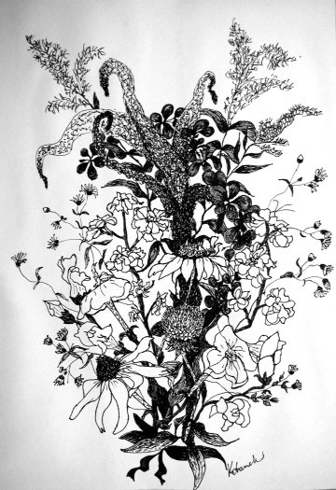

Reményik Sándor:

A költözők
Mi elmegyünk, de lelkünk itt marad,
S körüllengi titkon a falakat.
S legyen bár ezer lim-lommal tele,
Üres az elhagyott lak ürege.
S ki helyünkbe jő, néha visszadöbben
És meg-megbotlik néha a küszöbben.
És néha meg-megrémitik az árnyak,
Kik minden zugban ülnek s reánk várnak
És metsző hideg száll szíve fölé:
Egy emlék, ami nem volt az övé!
S néha úgy érzi: valamije nincs -
És égeti a kezét a kilincs.
És néha fel-felriad éjféltájban,
Pedig tán csak a szú őröl a fában!
És néha lehanyatlik a keze -
Csend van, - egy átok teljesedik be.
Mi elmegyünk, de lelkünk itt marad
S körüllengi titkon e falakat.
Mi elmegyünk, - s amíg távol leszünk.
E város ott lesz, ahol mi leszünk.
1919 október 17

16-án / szerdán/ du. 6 órakor:
St.Martin baráti klub sok zenével, érdekességgel.
Emlékképek az ausztráliai koncertkörútról.

21-én /hétfőn/ du. 6 órakor:
„Tavasz van, gyönyörű…”
20 éves a Dévai Nagy Kamilla által alapított Krónikás Zenede
Közreműködik: Dévai Nagy Kamilla és a tanítványai
A helyszínen CD-k vásárolhatók és dedikáltathatók.
A belépés díjtalan!

29-én /kedden/ du 6 órakor:
Tavaszi csokor
Vendégünk: a Megszólaló Kezek Közhasznú Alapítvány
- magyar nóta, népdal, operett, sanzon-
Fiatal tehetségek bemutatkozása.
Műsorvezető: Dr. Szalóczy Péter

KÖZLEMÉNYEK
Kedves Klubtagok és Vendégek!
Folytatjuk az Aktív aranykor programot.
Legyen fitt a hétvége:
Minden vasárnap du. 6-7-ig várja a mozogni vágyókat, fiatalokat és idősebbeket egyaránt, a Jóga Stúdió /Bp. XIII. Visegrádi u.23/ „kíméletes” és megértő edzővel. Részvételi díj alkalmanként 1000- Ft, mely a helyszínen fizetendő.

Kedvezmény klubtagoknak!
Az ARC Stúdió natúr kozmetika 10% árengedményt ad a klubkártyát felmutatóknak, egyszeri alkalommal, a kezelés végösszegéből. Bejelentkezés telefonon. /ARC Stúdió 1068. Budapest Benczúr utca 12. T: 20/9378-002/

A Rátkai Márton Klub kulturális egyesület működését az Emberi Erőforrások Minisztérium, a Művészeti Szakszervezetek Szövetsége, a Területi Művelődési Intézmények Egyesülete, a LOOK Gallery, és a TIT Stúdió támogatja.
Médiatámogató a KONTAKT Rádió, Hatoscsatorna és a Civil TV11.

